DDPM、DiT、UViT：统一协议下的序列质量比较
2026-10-08审阅版。固定每个候选1000条160bp序列，使用同一真实参照及同一JASPAR2024扫描；指标显示实际权衡，不预设某模型全部最优。
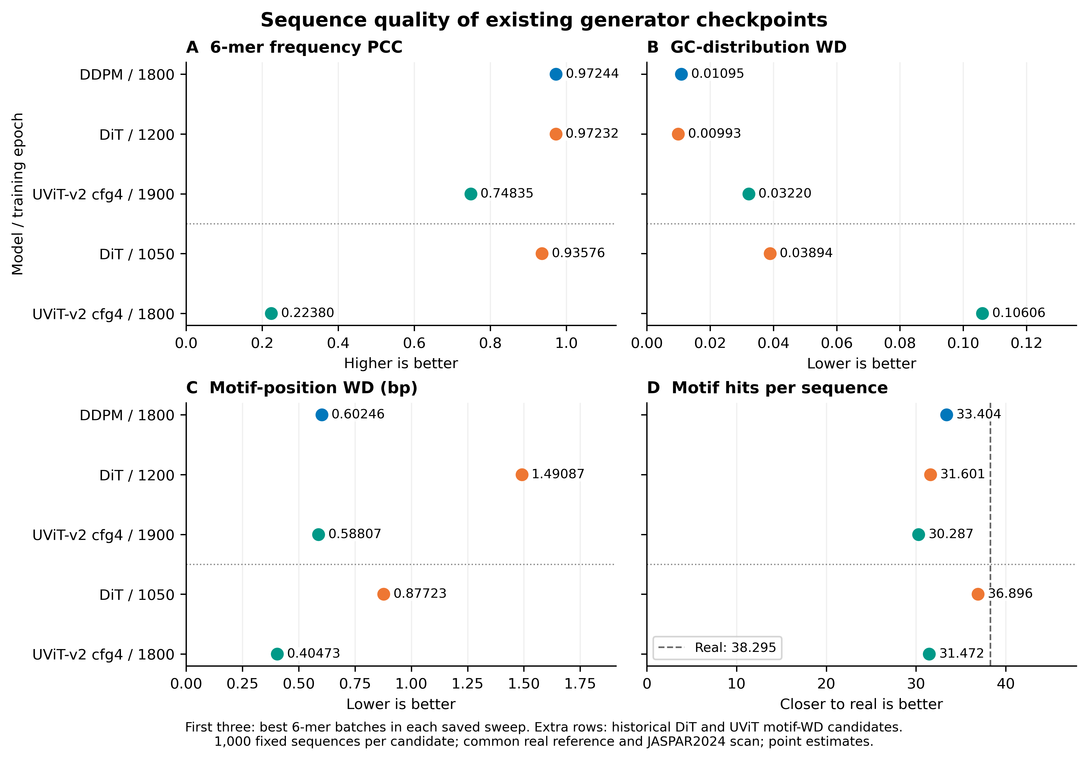
前三行分别是各40批次中6-mer最佳的候选；额外保留DiT1050和原UViT位置WD候选。新增motif命中密度，以接近真实参照38.295次/序列为目标，而非越多越好。新WD为本次统一扫描重算值，与旧图不同版本或不同参照的WD不可直接混用。

核验结果与可支持的结论
模型／epoch | 6-mer PCC ↑ | GC WD ↓ | motif位置WD ↓ | 命中/序列
DDPM / 1800 | 0.972436 | 0.010946 | 0.602462 | 33.404
DiT / 1200 | 0.972317 | 0.009931 | 1.490873 | 31.601
DiT / 1050 | 0.935761 | 0.038939 | 0.877234 | 36.896
UViT-v2 config4 / 1900 | 0.748349 | 0.032204 | 0.588065 | 30.287
UViT-v2 config4 / 1800 | 0.223796 | 0.106062 | 0.404726 | 31.472
DDPM1800与DiT1200的6-mer PCC接近（差值约0.000119，未证明显著差异）；DiT的GC距离略低，而DDPM的motif位置距离更低。相较本轮UViT-v2 config4候选，DDPM的6-mer及GC更接近参照，但UViT的位置WD更低。选择DDPM的理由可表述为兼顾局部序列组成与motif位置分布，不应写成所有指标最佳。
加入数量后，DiT1050为36.896次/序列，最接近真实参照38.295；DDPM1800为33.404。6-mer最高仅适合初筛，未对全部120个checkpoint完成新协议的四指标联合扫描，不能将当前候选称为综合最优。最终应先确定主指标、质量门槛与同等候选筛选规则，避免只比较对DDPM有利的批次。
真实参照11984条，来自NG训练数据来源，不是独立测试集。UViT从9000条中按固定seed42无放回抽取1000条；该固定样本用于全部指标。未重新训练或生成，也没有多种子重复，因此结果仅代表现存采样的回顾性比较。
FIMO5.4.1、JASPAR2024、p值1e-4、NRDB背景、双链；位置计数不加伪计数。所有候选共享相同参数。原始序列及成员哈希、协议、扫描计数和代码已归档。
10月1日引导实验实际使用DDPM2000，不能改标为1800。最终主指标、主权重及是否统一两节论文的权重仍需作者确定。

